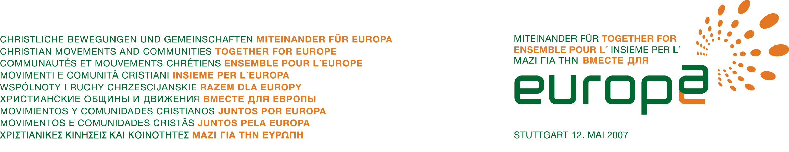

EGYÜTT EURÓPÁÉRT II.

BUDAPEST – 2007. május 12., szombat

Program

10:00 Megnyitó:
- nyírszőlősi evangélikus fiatalok együttese
- Imádság a jelenlévő lelkészekkel

Visszatekintés

10:38 Video összeállítás a 2004-2007-ig bejárt közös útról

Európa jelen kihívásai és a mozgalmak válasza
11:34 bekapcsolódás a stuttgarti helyszín programjába
„Merre haladunk?”:
Andrea Riccardi, Sant’Egidio közösség alapítója
zenei darab
11:55 „A közösségi kultúra felé”:
Chiara Lubich, Fokoláre Mozgalom alapítója
GenRosso-Gen Verde: “My night has no darkness”
12:16 Beszámolók kezdeményezésekről
Közben művészeti darab

12.30 Ebédszünet
Jelenlévő mozgalmak, egyházi közösségek standjai tekinthetők meg

14.00 Stuttgart 2007 himnusza felvételről
Tapasztalatok és kezdeményezések

Házasság és család – Fokoláre Mozgalom, Házas Hétvége, Schönstatt Családmozgalom, Regina Pacis közösség, nyírszőlősi evangélikus család, közben művészeti darab

Szegények és hátrányos helyzetűek – Sant’Egidio Közösség,
Dúl Géza:cigány pasztorációról – dejtári gyermek romatánccal

Kiengesztelődés – Chemin Neuf közösség

Városaink – Ökumenikus Ifjúsági Iroda: 72 óra kompromisszum nélkül,
református közösség tapasztalata
Fiatalok zárójelenete

“Üzenet Európának”

16:30 Stuttgart 2007 himnusza

”

